ACUERDO MEDIANTE EL CUAL EL PLENO DEL INSTITUTO FEDERAL DE TELECOMUNICACIONES DETERMINA SOMETER A CONSULTA PÚBLICA EL ANTEPROYECTO DE LINEAMIENTOS PARA LA SUSTANCIACIÓN DE LOS TRÁMITES Y SERVICIOS QUE SE REALICEN ANTE EL INSTITUTO FEDERAL DE TELECOMUNICACIONES, A TRAVÉS DE LA VENTANILLA ELECTRÓNICA.

A N T E C E D E N T E S

- El 11 de junio de 2013, se publicó en el DOF el "Decreto por el que se reforman y adicionan diversas disposiciones de los artículos 6o., 7o., 27, 28, 73, 78, 94 y 105 de la Constitución Política de los Estados Unidos Mexicanos, en materia de telecomunicaciones", mediante el cual se creó el Instituto Federal de Telecomunicaciones (en lo sucesivo, el "Instituto"), como un órgano autónomo con personalidad jurídica y patrimonio propios.

- El 23 de mayo de 2014, se publicó en el DOF la “Ley Federal de Competencia Económica” (en lo sucesivo, la “LFCE”), la cual señala en su artículo 5 que el Instituto será la autoridad en materia de competencia económica de los sectores de radiodifusión y telecomunicaciones, por lo que en éstos ejercerá en forma exclusiva las facultades que el artículo 28 de la Constitución Política de los Estados Unidos Mexicanos (en lo sucesivo, la “Constitución”) y las leyes establecen para la Comisión Federal de Competencia Económica.

- El 14 de julio de 2014, fue publicado en el DOF el "Decreto por el que se expiden la Ley Federal de Telecomunicaciones y Radiodifusión, y la Ley del Sistema Público de Radiodifusión del Estado Mexicano; y se reforman, adicionan y derogan diversas disposiciones en materia de telecomunicaciones y radiodifusión", el cual en términos de lo dispuesto por su artículo Primero Transitorio, entró en vigor a los 30 (treinta) días naturales siguientes a su publicación en el DOF, esto es el 13 de agosto de 2014.

- El 4 de septiembre de 2014, se publicó en el DOF el "Estatuto Orgánico del Instituto Federal de Telecomunicaciones” (en lo sucesivo, el "Estatuto"), mismo que entró en vigor el 26 de septiembre de 2014, siendo modificado mediante publicación en el mismo medio de difusión los días 17 de octubre del 2014, 17 de octubre de 2016, 20 de julio de 2017, 13 de julio de 2018 y 7 de diciembre de 2018, respectivamente.

- El 8 de noviembre de 2017, se publicó en el DOF el “Acuerdo mediante el cual el Pleno del Instituto Federal de Telecomunicaciones aprueba y emite los Lineamientos de Consulta Pública y Análisis de Impacto Regulatorio del Instituto Federal de Telecomunicaciones” (en lo sucesivo, los “Lineamientos de Consulta Pública”), el cual, en términos de lo dispuesto por el artículo Primero Transitorio, entró en vigor el 1 de enero de 2018.

- El 25 de mayo de 2018, este órgano constitucional autónomo inició el “Programa de Mejora Administrativa del Instituto Federal de Telecomunicaciones”, por conducto de su Coordinación General de Mejora Regulatoria (en lo sucesivo, la “Coordinación General”), cuyo objetivo es disminuir la carga administrativa a sus regulados mediante la eliminación de trámites, requisitos innecesarios u obsoletos, el empleo de formatos y el empleo intensivo de las tecnologías de la información y comunicación para la recepción y gestión de los trámites y servicios a su cargo.

- El 20 de junio de 2018, conforme a lo señalado en el artículo 51 de la Ley Federal de Telecomunicaciones y Radiodifusión (en lo sucesivo, la “LFTR”), el Pleno del Instituto mediante acuerdo P/IFT/200618/425, emitido en su XXI Sesión Ordinaria, aprobó someter a “Consulta pública los trámites contenidos en las disposiciones de carácter general a cargo del Instituto Federal de Telecomunicaciones, para la detección de posibles áreas de oportunidad en los mismos”, instruyéndose a la Coordinación General, en su calidad de área proponente, ejecutar la consulta pública, incluyendo la recepción de los comentarios y opiniones que fueran vertidos con motivo de la misma.

En atención a los antecedentes anteriores y,

C O N S I D E R A N D O

PRIMERO. – Competencia del Instituto. De conformidad con el artículo 28, párrafo décimo quinto de la Constitución, el Instituto es un órgano autónomo con personalidad jurídica y patrimonio propio, que tiene por objeto el desarrollo eficiente de la radiodifusión y las telecomunicaciones, conforme a lo dispuesto en la propia Constitución y en los términos que fijen las leyes.

Para tal efecto tiene a su cargo la regulación, promoción y supervisión del uso, aprovechamiento y explotación del espectro radioeléctrico, los recursos orbitales, los servicios satelitales, las redes públicas de telecomunicaciones y la prestación de los servicios de radiodifusión y de telecomunicaciones, así como del acceso a la infraestructura activa y pasiva y otros insumos esenciales, en términos del precepto de la Constitución invocado, así como del artículo 7 de la LFTR, garantizando lo establecido en los artículos 6° y 7° de la Constitución.

Asimismo, el párrafo décimo sexto del artículo 28 de la Constitución establece que el Instituto es también la autoridad en materia de competencia económica de los sectores de radiodifusión y telecomunicaciones, por lo que el artículo 5 de la LFCE prevé que el Instituto ejercerá en forma exclusiva las facultades que el artículo 28 de la Constitución, y las leyes establecen para la Comisión Federal de Competencia Económica.
El vigésimo párrafo, fracción IV, del artículo 28 de la Constitución señala que el Instituto podrá emitir disposiciones administrativas de carácter general exclusivamente para el cumplimiento de su función regulatoria en el sector de su competencia. En ese orden de ideas, el artículo 15, fracciones I, XLI y LVI, de la LFTR señala que el Instituto podrá expedir disposiciones administrativas de carácter general en materia de telecomunicaciones y radiodifusión y establecer las disposiciones para sus procesos de mejora regulatoria.

SEGUNDO. Contenido y Objeto del Anteproyecto. - El presente anteproyecto de regulación tiene por objeto establecer las disposiciones aplicables a la sustanciación de los trámites y servicios del Instituto por medios electrónicos. Lo anterior, a través de lo siguiente:

- La creación de la Ventanilla Electrónica del Instituto y el procedimiento de acceso por parte de los promoventes a ésta;

- El uso y las características de los eFormatos;

- La implementación de las Actuaciones Electrónicas y de los Actos Administrativos Electrónicos;

- El uso de la Firma Electrónica Avanzada, y

- El desarrollo e implementación del Expediente de Seguimiento.

Con lo anterior, el Instituto busca crear el andamiaje jurídico que permita la aplicación cierta y homologada de las tecnologías de la información y las comunicaciones (en lo sucesivo, las “TICs”) en su funcionamiento como institución pública para la sustanciación de trámites y servicios, con el claro objetivo de incrementar la eficiencia, la transparencia y la participación ciudadana en la resolución y prestación de los mismos.

TERCERO. Importancia del Anteproyecto y la mejora administrativa. Que el presente anteproyecto de regulación tiene por objeto emplear la desregulación y la simplificación administrativa como herramientas para eficientar los trámites y servicios a cargo del Instituto, facilitar su presentación y disminuir las cargas administrativas a sus regulados como una política pública continua.

La tarea de mejorar y simplificar trámites es parte de una estrategia amplia de política regulatoria, la forma en la que éstos se diseñan, implementan, y hacen cumplir tiene una incidencia directa en la efectividad de la regulación y, por tanto, en su capacidad para cumplir con su objetivo primario de política pública. Así que la reducción de la carga administrativa de las regulaciones gubernamentales en los ciudadanos, las empresas y el sector público es parte de la estrategia de la mejora administrativa a cargo de este órgano constitucional autónomo para mejorar el desempeño económico y la productividad de los sectores de las telecomunicaciones y la radiodifusión.

Para la consecución de lo anterior, las TICs se sitúan como elemento de apoyo, poniendo énfasis en el desarrollo de un buen gobierno. Para la Organización de Estados Americanos (en lo sucesivo, la “OEA”), ello implica alcanzar mayores niveles de eficacia y eficiencia en el quehacer gubernamental, mejorando los procesos y procedimientos del gobierno, aumentando la calidad de los servicios públicos, incorporando más y mejor información en los procesos decisorios y facilitando la coordinación entre las diferentes instancias de gobierno y sociedad civil.

Al respecto, la OEA afirma que el concepto más actual y visible de las TICs en la vida diaria, tiene que ver con la automatización de las actividades realizadas en las oficinas y se materializa en un cambio de paradigma de la gestión pública que se circunscribe en los fundamentos y acciones del Gobierno Abierto y, específicamente, del Gobierno Electrónico.

Éste último, se constituye a partir de ofrecer mayores y mejores prestaciones a los ciudadanos al proporcionar puntos de acceso unificados y sencillos para satisfacer múltiples necesidades informativas y de servicios; atención personalizada de diferentes usuarios; resolución de trámites, consultas y denuncias; prestación de servicios; aumentar la calidad y reducir el costo de las transacciones al interior del gobierno y en general como un esfuerzo para aumentar la transparencia y la rendición de cuentas.

De esta manera, con la emisión del presente anteproyecto de regulación, el Instituto busca establecer las bases jurídicas que, apegadas al cumplimiento de los mejores intereses de los particulares, en términos de eficiencia, eficacia y costo beneficio, permitan la digitalización de los trámites y servicios a cargo de este organismo constitucional autónomo para migrarlos a plataformas electrónicas que aseguren un uso más eficiente de los recursos institucionales y privados, dotando además, certidumbre legal a las actuaciones que de manera electrónica, realicen tanto los promoventes como el Instituto en ejercicio de sus facultades constitucionales y legales.

CUARTO. Consultas Públicas. El artículo 51 de la LFTR señala que, para la emisión y modificación de reglas, lineamientos o disposiciones administrativas de carácter general, así como en cualquier caso que determine el Pleno, el Instituto deberá realizar consultas públicas bajo los principios de transparencia y participación ciudadana, salvo que la publicidad pudiera comprometer los efectos que se pretenden resolver o prevenir en una situación de emergencia.

Por su parte, los Lineamientos de Consulta Pública, precisan en su Lineamiento Tercero, fracción II, la facultad del Instituto para realizar Consultas Públicas de un anteproyecto de regulación, acompañado de su respectivo Análisis de Impacto Regulatorio con la finalidad de obtener información, comentarios, opiniones, aportaciones u otros elementos de análisis por parte de cualquier persona a efecto de enriquecer la calidad regulatoria de dicho instrumento normativo. Asimismo, el Lineamiento Décimo Cuarto de los Lineamientos de Consulta Pública, establece que el Pleno del Instituto podrá exceptuar la realización de una consulta pública.

El Lineamiento Vigésimo Primero, último párrafo, de los Lineamientos de Consulta Pública refieren que si a la entrada en vigor de un anteproyecto regulatorio, no se generan nuevos costos de cumplimiento, éste deberá ir acompañado de un Análisis de Nulo Impacto Regulatorio (en lo sucesivo, el “ANIR”). En este sentido, el Pleno del Instituto estima que el anteproyecto de “Lineamientos para la sustanciación de los trámites y servicios que se realicen ante el Instituto Federal de Telecomunicaciones, a través de la Ventanilla Electrónica”, al no actualizar ninguna de las causales de excepción, deberá estar sujeto al proceso de consulta pública referido tanto por la LFTR como por los Lineamientos de Consulta Pública, por un periodo razonable, a fin de transparentar y promover la participación ciudadana en el proceso de emisión de disposiciones de carácter general a cargo del Instituto, a efecto de dar cabal cumplimiento al marco jurídico aplicable.

Por lo anterior, con fundamento en los artículos 6o. y 28, párrafos décimo quinto, décimo sexto y vigésimo, fracción IV, de la Constitución Política de los Estados Unidos Mexicanos; 1, 2, 7, 15, fracciones I, XLI y LVI 16, 17, fracción I, 51 y 52 de la Ley Federal de Telecomunicaciones y Radiodifusión; Lineamientos Primero, Tercero, fracción II, Décimo Tercero, Vigésimo y Vigésimo Primero de los Lineamientos de Consulta Pública, y artículos 1, 4, fracción I y 6, fracciones I, XX y XXXVII del Estatuto, el Pleno del Instituto, en su carácter de órgano máximo de gobierno y decisión, es competente para llevar a cabo consultas públicas para expedir disposiciones administrativas de carácter general, así como para emitir el siguiente:

A C U E R D O

PRIMERO.- Se determina someter a consulta pública por un plazo de 20 (veinte) días hábiles, contados a partir del día hábil siguiente al de su publicación en el portal de Internet del Instituto, el anteproyecto de “Lineamientos para la sustanciación de los trámites y servicios que se realicen ante el Instituto Federal de Telecomunicaciones, a través de la Ventanilla Electrónica”, mismo que se acompaña al presente como Anexo Único, incluyéndose su respectivo ANIR, a fin de que cualquier interesado conozca las medidas que el Instituto propone y presente comentarios, opiniones, propuestas a las mismas y otros elementos de análisis.

SEGUNDO. - Se instruye a la Coordinación General de Mejora Regulatoria, a recibir y dar la atención que corresponda, en el ámbito de sus atribuciones, a los comentarios, opiniones y/o propuestas que sean vertidas por los interesados, en virtud de la consulta pública materia del presente Acuerdo.

TERCERO. - Publíquese el presente Acuerdo y el correspondiente ANEXO ÚNICO en el portal de Internet del Instituto Federal de Telecomunicaciones.

Gabriel Oswaldo Contreras Saldívar
Comisionado Presidente

Mario Germán Fromow Rangel  Comisionado | Adolfo Cuevas Teja  Comisionado
Javier Juárez Mojica  Comisionado | Arturo Robles Rovalo  Comisionado
Sóstenes Díaz González  Comisionado | Ramiro Camacho Castillo  Comisionado

El presente Acuerdo fue aprobado por el Pleno del Instituto Federal de Telecomunicaciones en su _____ Sesión Ordinaria celebrada el _ de abril de 2019, por _____ de votos de los Comisionados Gabriel Oswaldo Contreras Saldívar, Mario Germán Fromow Rangel, Adolfo Cuevas Teja, Javier Juárez Mojica, Arturo Robles Rovalo, Sóstenes Díaz González y Ramiro Camacho Castillo; con fundamento en los párrafos vigésimo, fracciones I y III; y vigésimo primero, del artículo 28 de la Constitución Política de los Estados Unidos Mexicanos; artículos 7, 16 y 45 de la Ley Federal de Telecomunicaciones y Radiodifusión; así como en los artículos 1, 7, 8 y 12 del Estatuto Orgánico del Instituto Federal de Telecomunicaciones, mediante Acuerdo _______________.

ANEXO ÚNICO

ANTEPROYECTO DE LINEAMIENTOS PARA LA SUSTANCIACIÓN DE LOS TRÁMITES Y SERVICIOS QUE SE REALICEN ANTE EL INSTITUTO FEDERAL DE TELECOMUNICACIONES, A TRAVÉS DE LA VENTANILLA ELECTRÓNICA.

Capítulo I
Disposiciones Generales

PRIMERO. - Los presentes Lineamientos tienen por objeto establecer las disposiciones aplicables a la sustanciación de los Trámites y Servicios del Instituto por Medios Electrónicos. Lo anterior, a través de lo siguiente:

- La creación de la Ventanilla Electrónica del Instituto y el procedimiento de acceso por parte de los Promoventes a ésta;

- El uso y las características de los eFormatos;

- La implementación de las Actuaciones Electrónicas y de los Actos Administrativos Electrónicos;

- El uso de la Firma Electrónica Avanzada, y

- El desarrollo e implementación del Expediente de Seguimiento.

SEGUNDO. - En adición a las definiciones de los términos establecidos en la Ley Federal de Telecomunicaciones y Radiodifusión, y en la Ley Federal de Competencia Económica, para efectos de los presentes Lineamientos, se entenderá por:

- Actos Administrativos Electrónicos: son los citatorios, emplazamientos, avisos, prevenciones, requerimientos o solicitudes de información o documentos y, en su caso, los acuerdos y resoluciones, dirigidos a los Promoventes emitidos por el Instituto, que procedan sobre Trámites y Servicios, a través de Medios Electrónicos, mismos que deberán cumplir con los elementos de todo acto administrativo, de conformidad con las disposiciones jurídicas aplicables;

- Actuaciones Electrónicas: son las promociones, solicitudes o cualquier documentación o información relacionada con la presentación de un Trámite o la solicitud de un Servicio, interpuesta por parte de los Promoventes ante el Instituto, a través de Medios Electrónicos y, de las que, invariablemente, se genera un Acuse de Recibo Electrónico;

- Acuse de Recibo Electrónico: el documento que emite o genera el Instituto, para acreditar y garantizar de manera fehaciente, mediante un Sello Digital de Tiempo, la fecha y hora de recepción de una Actuación Electrónica presentada por un Promovente a través de la Ventanilla Electrónica;

- Archivo: conjunto organizado de documentos producidos o recibidos por los sujetos obligados de la Ley General de Archivos, en el ejercicio de sus atribuciones y funciones, con independencia del soporte, espacio o lugar que se resguarden;

- Campo: espacio del eFormato donde los Promoventes podrán o deberán introducir la información y/o la documentación anexa específica que es requerida por el Instituto para la presentación de un Trámite o la solicitud de un Servicio;

- Cédula de Información: formato que contiene las características de un Trámite o Servicio emitido por el Instituto, donde se incluye la información relativa a las formalidades, requisitos, plazos y medios de presentación que un Promovente deberá considerar para cumplir con una obligación o bien, para solicitar un servicio;

- Correo Electrónico: aplicación informática que provee un mecanismo para el envío y recepción de mensajes electrónicos, cuya transmisión se lleva a cabo a través de Internet o una red local de equipos y dispositivos electrónicos;

- Documento Digitalizado: la versión electrónica de un Documento Original en medio físico reproducido mediante el proceso de digitalización, idéntica a éste y que no sufrió alguna modificación o alteración en su contenido durante el mismo;

- Documento Generado Electrónicamente: los documentos que fueron generados, modificados o procesados por el Instituto o los Promoventes, a través de un Medio Electrónico y que, permiten ser enviados, recibidos y consultados por los mismos medios. Para efectos de los presentes Lineamientos, son los que forman parte de un Expediente de Seguimiento;

- Documento Original: los documentos escritos o impresos que obren en soportes físicos y/o registros de los procesos sustantivos del Instituto, así como los generados, recibidos, transformados o usados a través de Medios Tradicionales que cuenten con firma autógrafa y/o sellos de recibo en original, incluyendo aquellos que son emitidos por servidores públicos en el ejercicio de sus funciones, así como aquellas copias certificadas expedidas por fedatario público o por autoridad competente;

- Expediente de Seguimiento: repositorio informático centralizado de información y Documentos Generados Electrónicamente o Documentos Digitalizados, ordenados y relacionados entre sí, resguardados por el Instituto, relativos a los procedimientos administrativos de Trámites y Servicios de los Promoventes, cualquiera que sea el tipo de información que contenga y cuya identificación inequívoca se hará mediante la asignación de un Folio Electrónico;

- Firma Electrónica Avanzada: conjunto de datos y caracteres que permite la identificación de un Promoventes, que ha sido creada por Medios Electrónicos bajo su exclusivo control, de manera que está vinculada únicamente al mismo y a los datos a los que se refiere, lo que permite que sea detectable cualquier modificación ulterior de éstos, la cual produce los mismos efectos jurídicos que la firma autógrafa, y que es proporcionada y actualizada por el SAT;

- Folio Electrónico: identificador del Expediente de Seguimiento que identifica inequívocamente a una concesión, permiso, autorización o asignación en materia de telecomunicaciones o radiodifusión, según sea el caso, incluyendo a los Promoventes;

- Formato Electrónico (eFormato): formulario electrónico que habilita los Campos correspondientes que deberá llenar el Promovente de forma específica y estandarizada, de conformidad con las disposiciones legales, reglamentarias y administrativas correspondientes para presentar un Trámite o para solicitar un Servicio por parte de los Promoventes ante el Instituto;

- Instituto: Instituto Federal de Telecomunicaciones;

- Promovente: toda persona física o moral que presente un Trámite o solicite un Servicio al Instituto, en su caso, por cuenta propia o a través de sus representantes legales;

- Lineamientos: los presentes Lineamientos para la sustanciación de los trámites y servicios que se realicen ante el Instituto Federal de Telecomunicaciones, a través de la Ventanilla Electrónica;

- Medios Electrónicos: conjunto de elementos web, programas informáticos o sistemas tecnológicos establecidos por el Instituto y que se implementen para cumplir de una manera más eficiente con los trámites y servicios;

- Medios Tradicionales: la presentación de cualquier tipo de información relativa a Trámites y Servicios, de manera física, ante la Oficialía de Partes Común del Instituto;

- Oficialía de Partes Común: la oficina encargada de brindar servicios centralizados de recepción, registro, seguimiento y despacho de Trámites, Servicios y asuntos al interior del Instituto, así como consignaciones y correspondencia oficial de éste;

- Portal de Internet del Instituto: página oficial de Internet del Instituto;

- Registro de Trámites y Servicios: herramienta tecnológica que compila las Cédulas de Información a la que se refiere la Ley General de Mejora Regulatoria por cada Trámite o Servicio;

- Regla de Validación: parámetro que limita los valores que se pueden introducir en un campo, para asegurar que se cumplan los requisitos señalados para la entrega de información ante el Instituto. Dichos parámetros pueden ser aplicables a la totalidad de los Campos requeridos en un eFormato, incluyendo la documentación adjunta que pudiera haber sido requerida;

- SAT: Servicio de Administración Tributaria, órgano administrativo desconcentrado de la Secretaría de Hacienda y Crédito Público;

- Sello Digital de Tiempo: el registro que prueba que un dato existía antes de la fecha y hora de emisión del mismo, en los términos que se establezca en la Norma Oficial Mexicana sobre digitalización y conservación de mensajes de datos que, para tal efecto, emita la Secretaría de Economía;

- Servicio: cualquier beneficio o actividad que el Instituto, en el ámbito de su competencia, brinde a los Promoventes, previa solicitud y cumplimiento de los requisitos aplicables;

- Sistema Electrónico de Registro de Tarifas: mecanismo electrónico mediante el cual los concesionarios y autorizados en telecomunicaciones, registran ante el Instituto las tarifas que aplican a los usuarios, para efecto de que las mismas entren en vigor y puedan ser aplicadas;

- Tablero Electrónico: la interfaz que se pone a disposición de los Promoventes registrados en la Ventanilla Electrónica, para acceder a sus datos y registros asociados a sus Actuaciones Electrónicas; consultar y, en su caso, darse por notificado y desahogar lo requerido por un Acto Administrativo Electrónico, vinculados a un Expediente de Seguimiento y que brindan la Trazabilidad del mismo;

- Trámite: cualquier solicitud o entrega de información que las personas físicas o morales realicen ante el Instituto, ya sea para cumplir una obligación o, en general, a fin de que se emita una resolución;

- Trazabilidad: la funcionalidad del Tablero Electrónico que permite conocer a los Promoventes, el estado que guardan todas las acciones realizadas sobre la información o los documentos relacionados con sus Trámites y Servicios;

- Unidades y/o Coordinaciones Generales: las Unidades Administrativas, Coordinaciones Generales, y el Centro de Estudios, que conforman la estructura del Instituto, de conformidad con lo dispuesto en el artículo 4, fracciones V, VII y VIII del Estatuto Orgánico del Instituto Federal de Telecomunicaciones, y

- Ventanilla Electrónica: punto de contacto digital a través del Portal de Internet del Instituto, que fungirá como el medio principal para la realización de Actuaciones Electrónicas y que proporcionará la interconexión entre todos los Medios Electrónicos que éste establezca.

Las definiciones comprendidas en la presente disposición pueden ser utilizadas indistintamente en singular o plural.

Capítulo II
De la Ventanilla Electrónica del Instituto

TERCERO. – El Instituto establecerá una Ventanilla Electrónica para la recepción, atención, sustanciación y resolución de Trámites y Servicios.

A través de dicha Ventanilla Electrónica se llevarán a cabo todas las actuaciones necesarias en los procedimientos relacionados con los Trámites y Servicios que determine el Instituto mediante disposiciones de carácter general.

CUARTO. - La Ventanilla Electrónica deberá prever lo siguiente:

- Facilitar, agilizar y optimizar la gestión administrativa de los Trámites y Servicios que realicen los Promoventes ante el Instituto;

- Permitir la Trazabilidad de los Trámites y Servicios del Instituto de conformidad con las disposiciones legales, reglamentarias y administrativas aplicables;

- Homogeneizar los diversos canales de atención para Trámites y Servicios;

- Contar con funciones de accesibilidad en términos de las disposiciones legales, reglamentarias y administrativas aplicables;

- Integrar la información de las Unidades y/o Coordinaciones Generales, como único sitio institucional para que los Promoventes identifiquen y accedan a los Trámites y Servicios que se pueden realizar a través de Medios Electrónicos;

- Facilitar la compartición de datos y el intercambio de información entre los diferentes Medios Electrónicos que desarrolle e implemente el Instituto para los Trámites y Servicios;

- Los mecanismos para acreditar la personalidad y autorizaciones respectivas para los Trámites y Servicios, así como su renovación, ampliación o cancelación;

- Un sistema de atención remoto para la solventación de dudas o inquietudes en la operación de la Ventanilla Electrónica por parte de los Promoventes, el cual estará disponible en días y horas hábiles del Instituto;

- La utilización de contraseñas y, en su caso, de la Firma Electrónica Avanzada, para la autenticación de los Promoventes, y

- Las bases de operación del Expediente de Seguimiento.

El Instituto mediante disposiciones de carácter general determinará los Trámites y Servicios que podrán ser presentados a través de Medios Electrónicos o Medios Tradicionales, sujetándose su sustanciación y conclusión al medio que les haya dado origen, y observando lo dispuesto en los presentes Lineamientos.

Lo anterior, podrá ser consultado por los Promoventes en el Registro de Trámites y Servicios del Instituto, el cual contará, en su caso, para cada uno de ellos, con un vínculo electrónico con la Ventanilla Electrónica.

Capítulo III
De los eFormatos

QUINTO. - Las disposiciones administrativas de carácter general que emita el Instituto o que modifiquen una anterior y que dispongan Trámites y/o Servicios, deberán contener los eFormatos aplicables para los Trámites o Servicios, cuando deban o puedan presentarse a través de la Ventanilla Electrónica.

SEXTO. - Los eFormatos deberán estar redactados en lenguaje claro, apegados a los requerimientos jurídicos y técnicos aplicables para cada Trámite o Servicio del que se trate, y ser accesibles y sencillos para su llenado por los Promoventes, para lo cual cada eFormato contendrá el instructivo de llenado respectivo que deberá contener lo siguiente:

- Nombre y descripción de los Campos que deberán ser observados para su correcto llenado, y

- En su caso, las Reglas de Validación.

SÉPTIMO. - Las Reglas de Validación podrán determinar las comprobaciones que realizará la Ventanilla Electrónica para analizar si la información capturada o la documentación anexa proporcionada es consistente con las características de forma que la información requiere, sin detrimento del respectivo procedimiento de prevención que, en su caso, el Instituto realice a los Promoventes en términos de las disposiciones jurídicas aplicables.

En los casos en que se supere exitosamente el proceso de comprobación, la Ventanilla Electrónica emitirá un Acuse de Recibo Electrónico, que especificará la información entregada y la fecha y hora exacta en la que se realizó la entrega.

En caso de no superar dicha comprobación, la Ventanilla Electrónica mostrará al Promovente un mensaje indicando el motivo por el cual no se permitió la presentación del Trámite o Servicio correspondiente. En consecuencia, la Ventanilla Electrónica no emitirá ningún Acuse de Recibo Electrónico.

Ante esta situación, el Promovente podrá intentar nuevamente la entrega de la información correspondiente en el eFormato y, en su caso, los Documentos Digitalizados y/o Documentos Generados Electrónicamente, dentro de los plazos correspondientes a cada Trámite y/o Servicio.

OCTAVO. –Los Trámites o Servicios que a la fecha de su presentación deban de constar en una Actuación Electrónica, no podrán ser presentados ante la Oficialía de Partes Común, por lo que se tendrán por no interpuestos y serán desechados, salvo aquellas excepciones que el Instituto establezca en las disposiciones de carácter general que los determinen y adecuen.

En caso fortuito o de fuerza mayor en el que la Ventanilla Electrónica llegase a presentar intermitencias mayores a 24 (veinticuatro) horas, el Instituto extenderá a los Promoventes el plazo de entrega de información, mismo que será equivalente al tiempo en el que la Ventanilla Electrónica presentó dicha intermitencia.

De presentarse el supuesto anterior, el Instituto comunicará a los Promoventes el día y hora del inicio de la contingencia y el restablecimiento de la Ventanilla Electrónica a través de los medios que tenga a su alcance.

Capítulo IV
De la atención de las Actuaciones Electrónicas

NOVENO. – La Ventanilla Electrónica se encontrará disponible para la presentación de Actuaciones Electrónicas las 24 (veinticuatro) horas del día, los 365 (trescientos sesenta y cinco) días del año.

DÉCIMO. - Tratándose de la presentación de Actuaciones Electrónicas en un día inhábil, las mismas se tendrán por recibidas al día hábil siguiente. En los plazos fijados en días no se contarán los inhábiles.

El Instituto podrá, de oficio o a petición de parte interesada, habilitar días y horas inhábiles, cuando así lo requiera el asunto.

Salvo disposición expresa en contrario, los plazos para que el Instituto emita un Acto Administrativo Electrónico sobre un Trámite o Servicio, empezarán a correr al día hábil siguiente al de la emisión del Acuse de Recibo Electrónico correspondiente.

DÉCIMO PRIMERO. - El Instituto podrá requerir en cualquier tiempo la exhibición física por Medios Tradicionales de los Documentos Digitalizados anexos a una Actuación Electrónica, para cotejo y verificación de los originales, siempre y cuando no hayan sido cotejados y verificados por el Instituto en un proceso anterior, o cuando se considere necesario para la sustanciación del Trámite o Servicio.

Capítulo V
Del acceso a la Ventanilla Electrónica

DÉCIMO SEGUNDO. – Para tener acceso a la Ventanilla Electrónica, el Promovente deberá presentar debidamente requisitado en la Oficialía de Partes del Instituto, el formato denominado “Formato para tener Acceso al Sistema Electrónico del Registro Público de Concesiones”, el cual forma parte integral de los presentes Lineamientos como Anexo A, mediante el cual deberá presentar la siguiente información:

- Datos generales del Promovente;
- Domicilio para oír y recibir notificaciones;
- Dirección de Correo Electrónico para oír y recibir notificaciones;
- Autorizados para oír y recibir notificaciones, y
- En su caso, el(los) Folio(s) electrónico(s) del(os) título(s) de concesión, autorización, permiso o asignación que le ha(n) sido otorgado(s).

Para el caso de representantes legales, deberá presentarse además de lo anterior, copia certificada del instrumento público que acredite su personalidad o, en caso de que este documento ya obre en los archivos del Instituto, señalar el expediente y la fecha en que fue presentado el mismo, debiendo contar, por lo menos, con poder general para pleitos y cobranzas o bien, con poder especial para promover o presentar Trámites y Servicios ante el Instituto.

DÉCIMO TERCERO. - Una vez presentado el formato señalado en el Lineamiento anterior, el Instituto analizará la información y notificará al Promovente, vía Correo Electrónico y dentro de un plazo máximo de 10 (diez) días hábiles posteriores a su presentación, la denominación de su usuario y la contraseña temporal solicitados, con los cuales podrá ingresar a la Ventanilla Electrónica. En caso de no cubrir los requisitos anteriores, el Instituto dentro de los 5 (cinco) días hábiles posteriores a la presentación del formato, requerirá al Promovente por única vez para que subsane la omisión detectada en un plazo no mayor a 10 (diez) días hábiles siguientes a la fecha de notificación, transcurrido dicho plazo sin desahogar la prevención correspondiente, se desechará el trámite, pudiéndose presentar nuevamente en cualquier momento posterior el formato correspondiente.

DÉCIMO CUARTO. - Los Promoventes serán los responsables de mantener actualizados los datos de identificación que se encuentren acreditados en la Ventanilla Electrónica. Cualquier modificación a la información deberá notificarse al Instituto mediante una nueva presentación del formato contenido en el Anexo A de los presentes Lineamientos conforme a lo previsto en el presente Capítulo.

El Correo Electrónico presentado en dicho formato se dispondrá como el usuario que dará acceso a la Ventanilla Electrónica. Un representante o apoderado legal podrá utilizar la misma cuenta de acceso a la Ventanilla Electrónica para representar a más de un concesionario, autorizado o permisionario.

El buen uso y manejo de la cuenta de acceso a la Ventanilla Electrónica será responsabilidad única y exclusiva del Promovente.

CAPÍTULO VI
De las notificaciones electrónicas

DÉCIMO QUINTO. – El Instituto generará un Acuse de Recibo Electrónico para hacer constar la recepción de cada una de las Actuaciones Electrónicas presentadas por los Promoventes en la Ventanilla Electrónica, mismo que estará disponible en el Tablero Electrónico.

DÉCIMO SEXTO. - El Instituto de forma automática enviará al Correo Electrónico proporcionado por el Promovente un aviso sobre la emisión del Acto Administrativo Electrónico, indicando que se encuentra disponible en el Tablero Electrónico para su atención o consulta.

DÉCIMO SÉPTIMO. – Las notificaciones de los Actos Administrativos Electrónicos, surtirán efectos a partir del día hábil siguiente contado a partir de que el Acto Administrativo Electrónico se encuentre disponible en el Tablero Electrónico para su atención o consulta.

Capítulo VII
De la Firma Electrónica Avanzada

DÉCIMO OCTAVO. - En la presentación de Actuaciones Electrónicas o en la emisión de Actos Administrativos Electrónicos se deberá utilizar la Firma Electrónica Avanzada en sustitución de la firma autógrafa, la cual surtirá los mismos efectos jurídicos.

Será responsabilidad de los Promoventes, así como de los servidores públicos del Instituto, mantener vigentes los certificados digitales de su Firma Electrónica Avanzada.

El Instituto implementará los medios para hacer efectivo el uso de la Firma Electrónica Avanzada, tanto para los Promoventes como para sus servidores públicos.

DÉCIMO NOVENO. – El Instituto verificará el estado de validez y vigencia de la Firma Electrónica Avanzada que sus servidores públicos utilizarán, previo a la firma de las Actuaciones Electrónicas correspondientes y, en su caso, los Documentos Generados Electrónicamente o Documentos Digitalizados, así como de los Actos Administrativos Electrónicos.

El registro, renovación, revocación y la generación de las claves públicas y privadas que conforman la Firma Electrónica Avanzada, se deberán gestionar ante el SAT en el ámbito de sus respectivas atribuciones, cumpliendo con los requisitos y procedimientos que para tal efecto éste determine.

Capítulo VIII
Del Expediente de Seguimiento

VIGÉSIMO. – El Expediente de Seguimiento deberá contener la información y, en su caso, los Documentos Generados Electrónicamente y/o los Documentos Digitalizados referentes a las Actuaciones Electrónicas que presenten los Promoventes, así como la información de los Actos Administrativos Electrónicos respectivos que genere el Instituto.

El Instituto deberá proveer lo necesario para:

- Garantizar el resguardo y seguridad de la información contenida en el Expediente de Seguimiento, para que se conserve de manera ordenada, sistemática y segura, conforme a las disposiciones legales, reglamentarias y administrativas aplicables, y

- Observar las políticas de respaldo, conservación y depuración, asegurando la identidad e integridad de la información contenida en el Expediente de Seguimiento.

El Instituto deberá realizar las acciones necesarias para vincular la información que integra el Expediente de Seguimiento con la información y documentación contenida en el Archivo del Instituto, atendiendo a lo establecido en las disposiciones legales, reglamentarias y administrativas aplicables.

Capítulo IX
De la Seguridad de la Información

VIGÉSIMO PRIMERO. – Para el uso de los Medios Electrónicos, el Instituto deberá contar con las medidas de seguridad que permitan garantizar la integridad, autenticidad, disponibilidad y confidencialidad de la información y de los registros electrónicos que se generen en los procesos de envío y recepción de las Actuaciones Electrónicas y Actos Administrativos Electrónicos.

VIGÉSIMO SEGUNDO. - El Promovente será responsable de la información que se ingrese a través de la Ventanilla Electrónica. En caso de que el Promovente presente información falsa o apócrifa, se procederá a desechar la solicitud correspondiente, independientemente de las sanciones o responsabilidades legales conducentes.

VIGÉSIMO TERCERO. – Cuando las Actuaciones Electrónicas no puedan ser atendidas por el Instituto por contener un software malicioso, presenten algún daño, alteración o no pueda accederse a ella por cualquier causa motivada por problemas técnicos o imputables al Promovente, el Instituto deberá prevenirlo en términos de las disposiciones legales aplicables.

VIGÉSIMO CUARTO. - Respecto a la información recabada a través de la Ventanilla Electrónica, el Instituto deberá observar en todo momento los principios de licitud, finalidad, lealtad, consentimiento, calidad, proporcionalidad, información y responsabilidad en el tratamiento de datos personales de conformidad con lo establecido en las disposiciones legales correspondientes.

T R A N S I T O R I O S

PRIMERO. - Los presentes Lineamientos entrarán en vigor a partir del día siguiente de su publicación en el Diario Oficial de la Federación.

SEGUNDO. – El Instituto, por conducto de la Coordinación General de Mejora Regulatoria, publicará en el Diario Oficial de la Federación un aviso mediante el cual informará el inicio de operaciones de la Ventanilla Electrónica.

TERCERO. – Los Trámites y Servicios a cargo del Instituto que actualmente establezcan algún Medio Electrónico para su presentación, gestión y, en su caso, resolución, se adecuarán a lo establecido en los presentes Lineamientos, en un plazo no mayor a 2 (dos) años contados a partir de la publicación de estos Lineamientos. Hasta en tanto esto no suceda, serán presentados conforme a los mecanismos que al efecto se encuentren establecidos en las disposiciones vigentes para su respectiva tramitación.

CUARTO. - Los Promoventes podrán presentar al Instituto sus solicitudes de acceso a la Ventanilla Electrónica, a partir de los 15 (quince) días hábiles posteriores a la entrada en vigor de los presentes Lineamientos.

QUINTO.- Para aquellos Promoventes que al inicio de operaciones de la Ventanilla Electrónica cuenten con usuario y contraseña para acceder al Sistema Electrónico de Registro de Tarifas de conformidad con el Acuerdo mediante el cual se establece el procedimiento para la presentación de la solicitud electrónica de registro de tarifas a los usuarios que deben cumplir los concesionarios y autorizados de servicios de telecomunicaciones, al amparo de la Ley Federal de Telecomunicaciones y Radiodifusión, publicado en el Diario Oficial de la Federación el 4 de diciembre de 2018, no será necesario realizar el trámite de acceso a la Ventanilla Electrónica.

SEXTO. – Se derogan todas las disposiciones administrativas que se opongan a los presentes Lineamientos.

ANEXO A ANTEPROYECTO DE LINEAMIENTOS PARA LA SUSTANCIÓN DE LOS TRÁMITES Y SERVICIOS QUE SE REALICEN ANTE EL INSTITUTO FEDERAL DE TELECOMUNICACIONES, A TRAVÉS DE LA VENTANILLA ELECTRÓNICA.

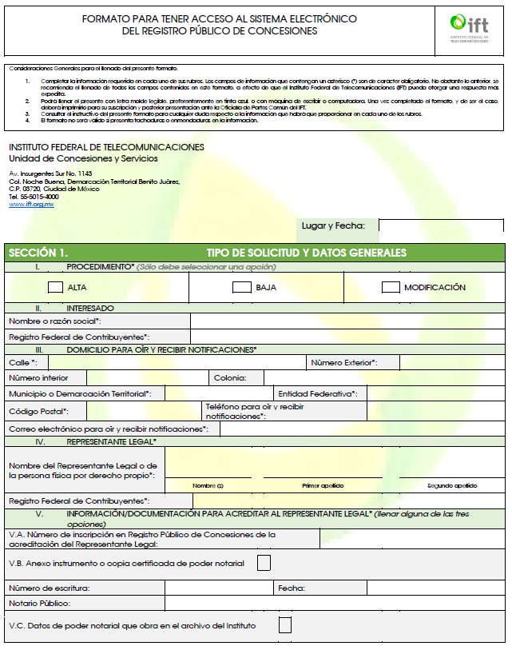

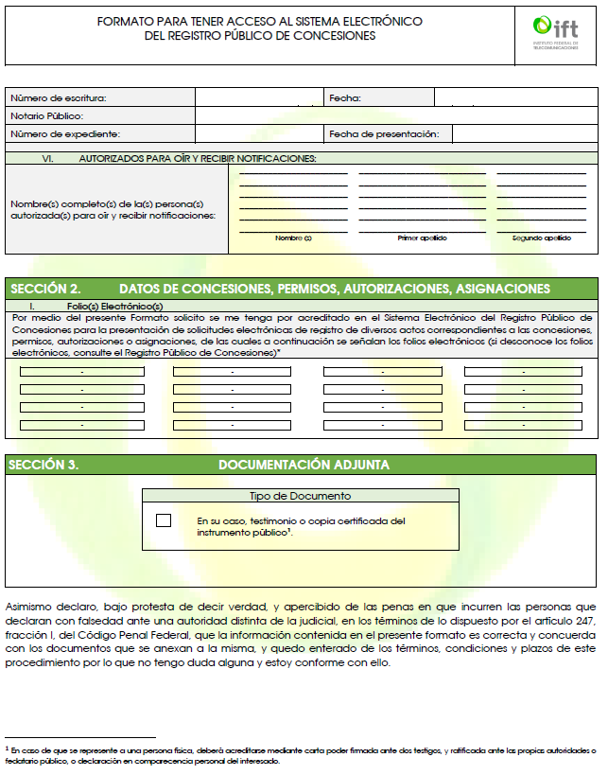

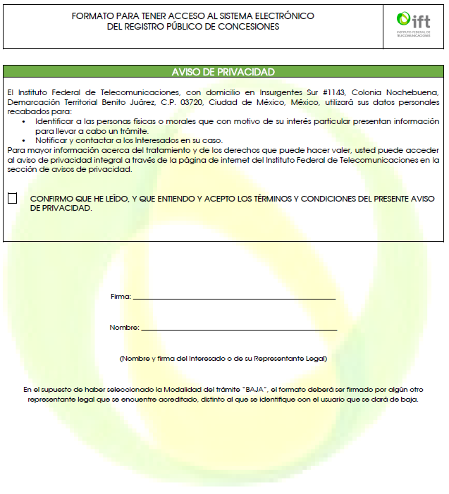

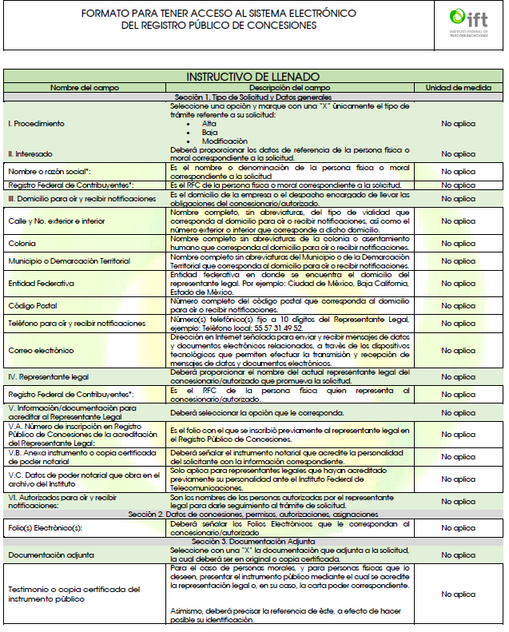

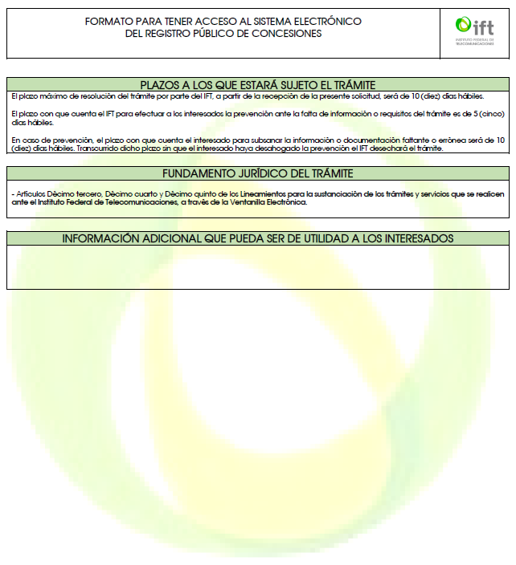

Organización de Estados Americanos (2019). Sobre e-Gobierno. Consultado el 01 de abril de 2019 de la fuente: http://portal.oas.org/Portal/Sector/SAP/DptodeModernizaci%C3%B3ndelEstadoyGobernabilidad/NPA/SobreProgramadeeGobierno/tabid/811/language/es-CO/default.aspx
Oszlak, O. (2013). Gobierno abierto: hacia un nuevo paradigma de la gestión pública. Red de Gobierno Electrónico de América Latina y el Caribe. pp. 19.

